НАЗИВ ВЕЖБЕ | SERIJSKA RS232 KOMUNIKACIJA
Студент: | Djordje Drozgovic | Број индекса: | EE43/2018
Студент: | Ivana Pozderovic | Број индекса: | EE177/2018
Студент: | Milovan Bajunovic | Број индекса: | EE183/2019
Хардверска структура вежбе ИЗВЕШТАЈ И ЗАКЉУЧАК :
Дати преглед харверске структуре вежбе и опис сваког елемента:
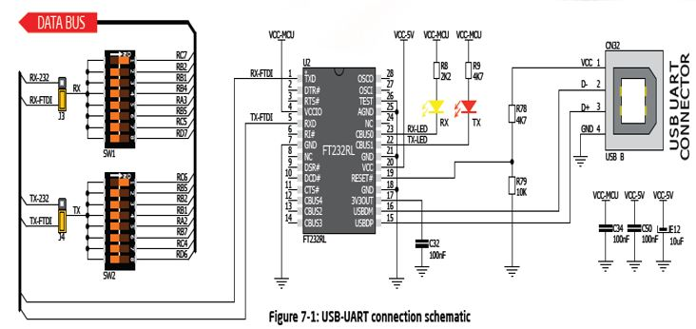
Решен задатак кроз алгоритам рада и програмски код ИЗВЕШТАЈ И ЗАКЉУЧАК
У овом делу треба написати текст задатка за вежбу

Ako se sa tastature putem terminala posalje poruka u vidu stringa : DOROS, mikokontroler treba da uzvrati porukom u vidu stringa : "Jel te koleginice, sta kolega hoce od vas?"
Написати алгоритам рада:
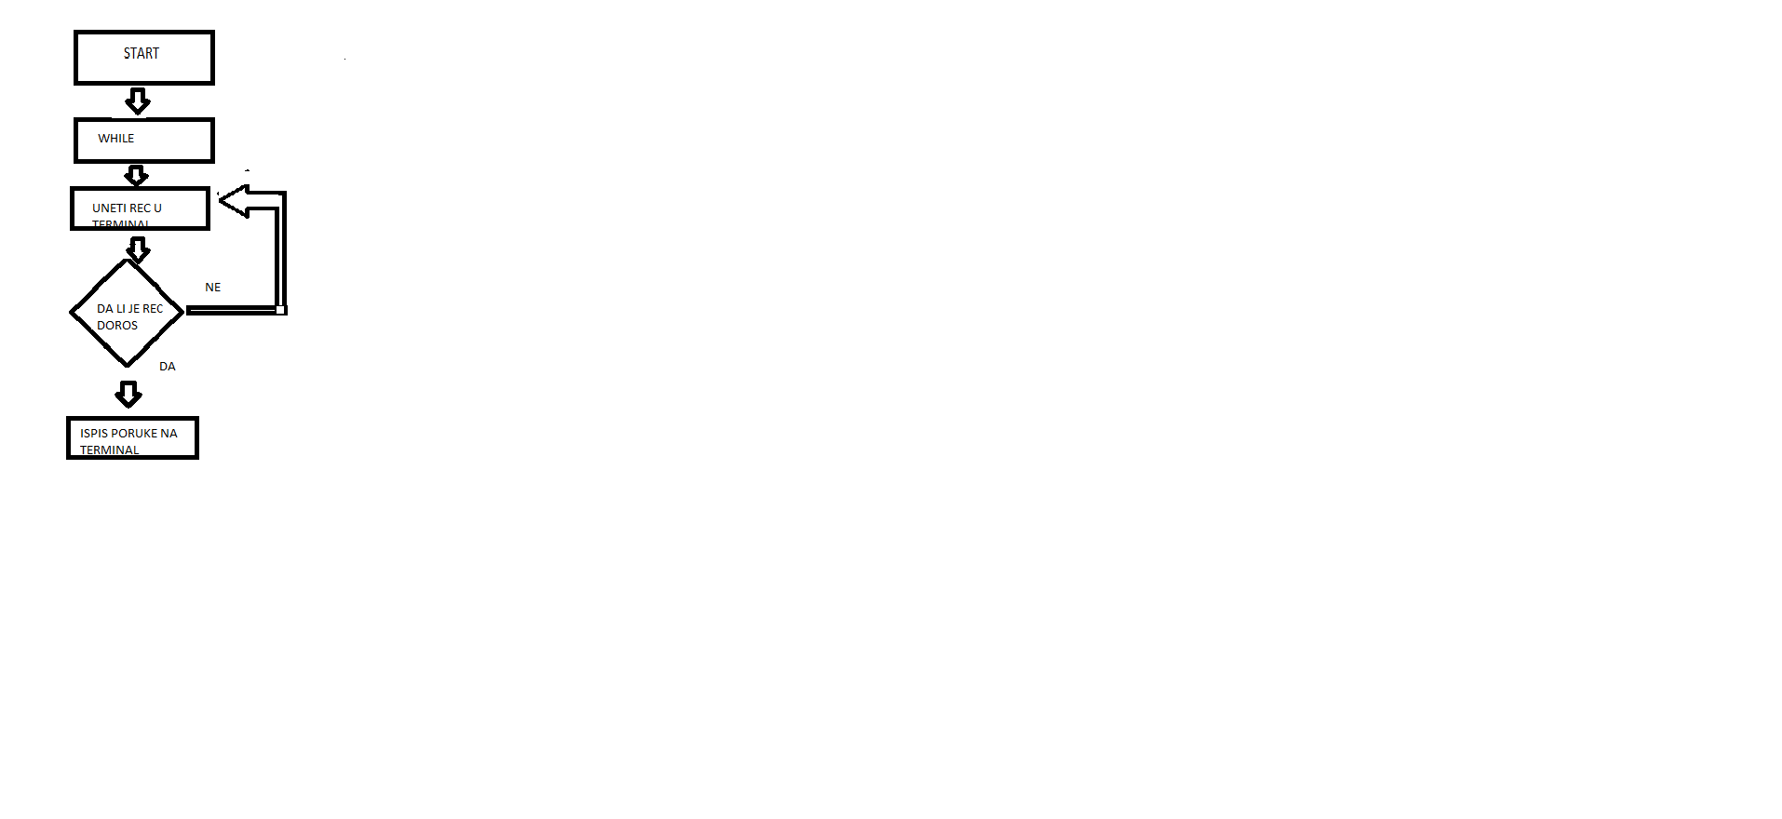
Написати све коришћене функције у програму

void __attribute__((__interrupt__)) _U1RXInterrupt(void)
void WriteUART1(unsigned int data)
void RS232_putst(register const char*str)
Написати програмски код или постојећи код прикључити извештају:

Оцена теоријских основа вежби рада: |  | ( мах 10% )

Оцена алгоритма рада: |  | ( мах 10% )
Оцена програмског кода: |  | ( мах 30% )
Оцена демонстрације вежбе: |  | ( мах 50% )

Коначна оцена вежби: |  | ( мах 100 бодова )

Рад прегледао: | Име и презиме: | Потпис:
Професор: | Др Владимир Рајс
асистент: | МSc Милан Бодић
асистент: | MSc Марко Васиљевић Тоскић

